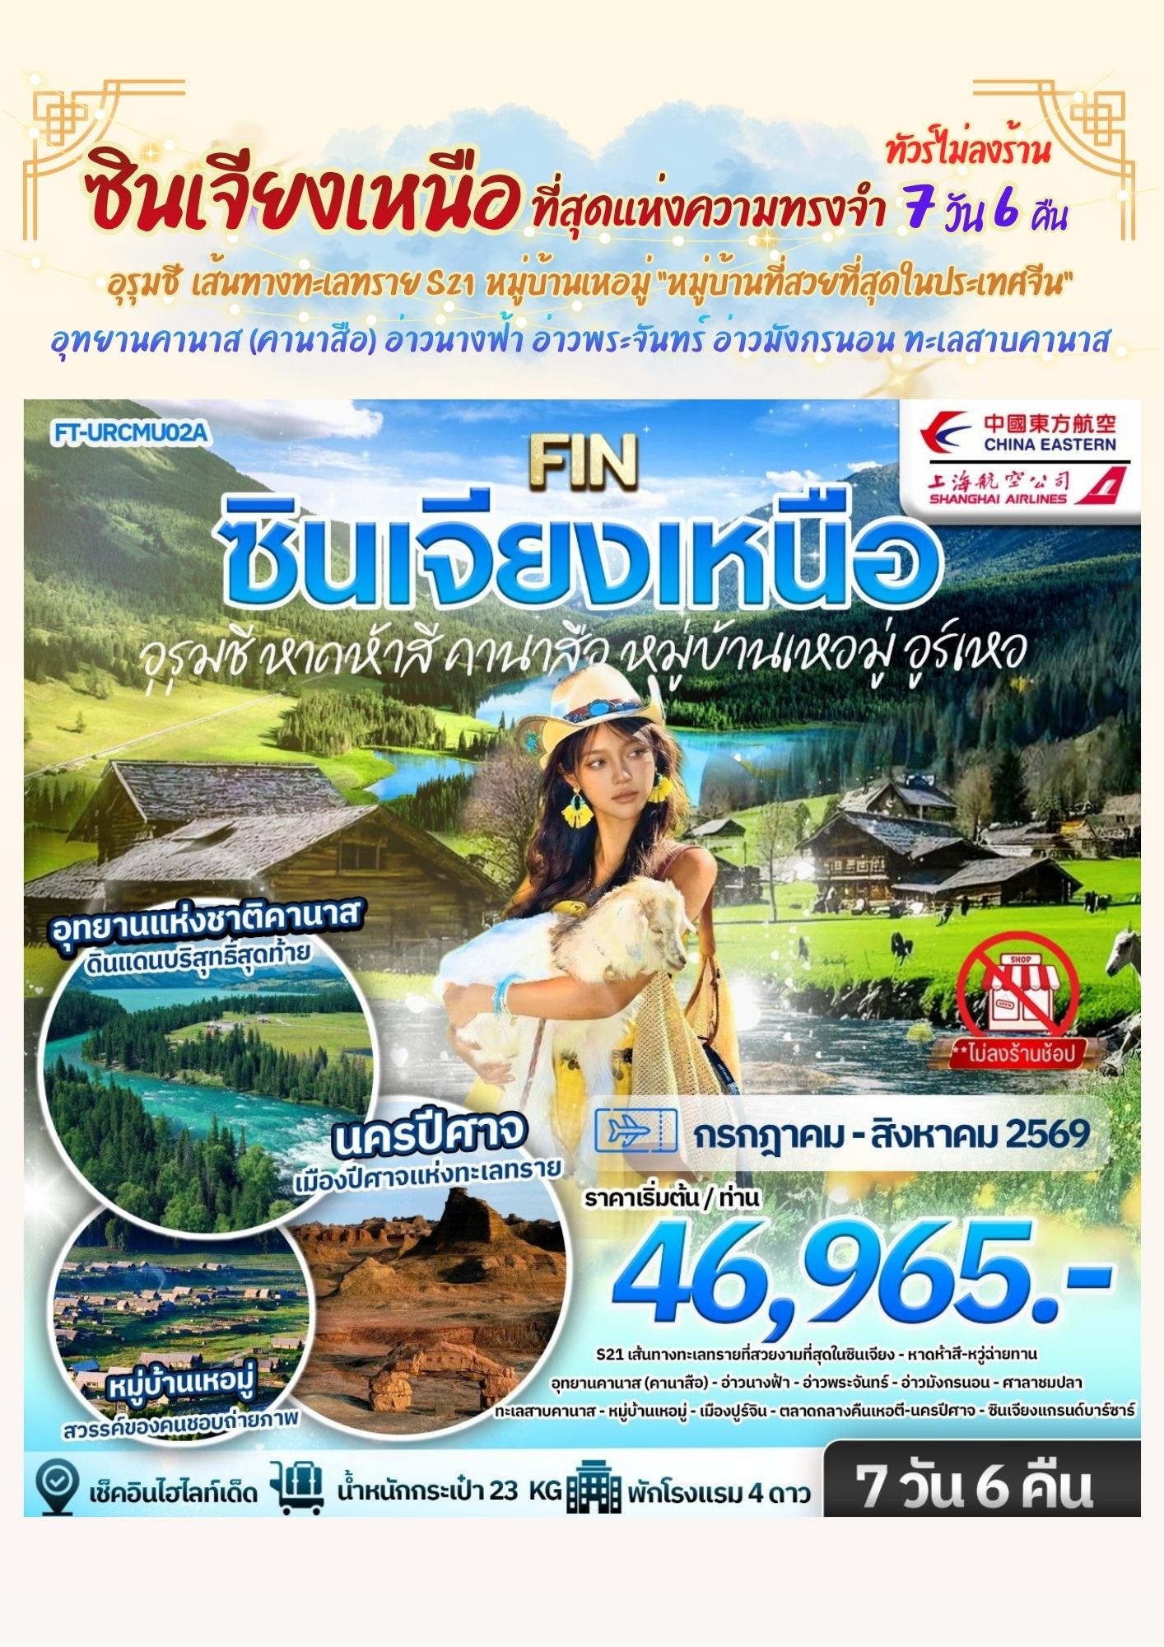
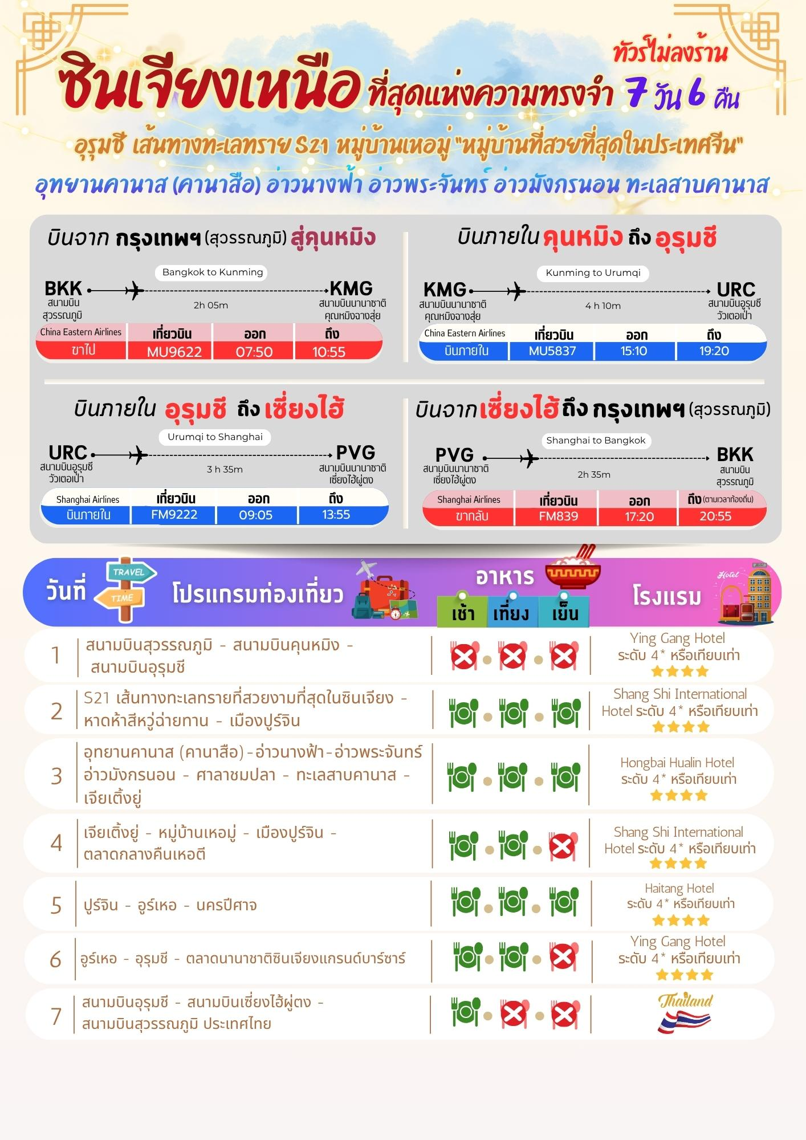



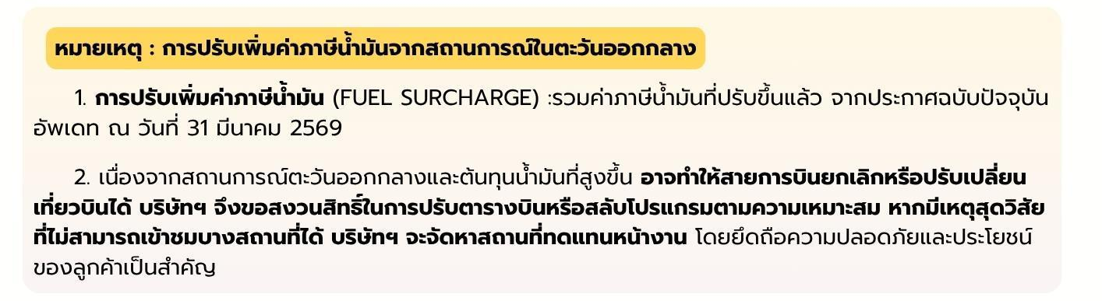
วันที่เดินทาง | ราคาต่อท่าน ผู้ใหญ่  พักห้องละ 2-3 ท่าน | พักเดี่ยว  ชำระเพิ่ม
03 - 09 กรกฎาคม 2569 | 47,965.- | 10,000. -
10 - 16 กรกฎาคม 2569 | 47,965.- | 10,000. -
17 - 23 กรกฎาคม 2569 | 47,965.- | 10,000. -
24 - 30 กรกฎาคม 2569 *วันหยุด | 49,965.- | 10,000. -
31 กรกฎาคม - 06 สิงหาคม 2569 | 47,965.- | 10,000. -
07 - 13 สิงหาคม 2569 *วันหยุด | 49,965.- | 10,000. -
14 - 20 สิงหาคม 2569 | 47,965.- | 10,000. -
21 - 27 สิงหาคม 2569 | 47,965.- | 10,000. -
28 สิงหาคม - 03 กันยายน 2569 | 46,965.- | 10,000. -

05.00 น. คณะพร้อมกันที่สนามบินสุวรรณภูมิ บริเวณชั้น 4 ผู้โดยสารขาออกระหว่างประเทศ เคาน์เตอร์เช็คอิน
วันแรก สนามบินสุวรรณภูมิ - สนามบินคุนหมิง - สนามบินอุรุมชี
สายการบิน ไชน่าอีสเทิร์นแอร์ไลน์ (China Eastern Airlines) เจ้าหน้าที่ของบริษัทฯให้การต้อนรับและอำนวย ความสะดวกในการเช็คอินรับบัตรโดยสาร
**หมายเหตุ** เนื่องจากตั๋วเครื่องบินของคณะเป็นตั๋วชั้นประหยัดพิเศษ ที่นั่งอาจจะไม่ได้นั่งติดกัน
และไม่สามารถเลือกช่วงที่นั่งบนเครื่องบินได้ในคณะซึ่งเป็นไปตามเงื่อนไขสายการบิน หากต้องการซื้อบริการเสริม
โปรดติดต่อฝ่ายขาย
07.50 น. บินลัดฟ้าสู่ เมืองคุนหมิง โดยสายการบิน ไชน่าอีสเทิร์นแอร์ไลน์ (China Eastern Airlines) เที่ยวบินที่ MU9622 ใช้เวลาเดินทางประมาณ 2 ชั่วโมง 5 นาที มีบริการอาหารว่างและเครื่องดื่ม บนเครื่อง
10.55 น. เดินทางถึงสนามบิน สนามบินนานาชาติคุณหมิงฉางสุ่ย (Kunming Changshui International Airport-KMG) เวลาท้องถิ่นเร็วกว่าไทย 1 ชั่วโมง กรุณาปรับนาฬิกาเป็นเวลาท้องถิ่น เพื่อสะดวกในการนัดหมาย หลังจากผ่านขั้นตอนการตรวจคนเข้าเมืองแล้ว ให้ท่านได้พักผ่อน ตามอัธยาศัยระหว่างรอเปลี่ยนเที่ยวบินเพื่อเดินทาง ต่อไปยัง เมืองอุรุมชี อิสระอาหารกลางวันตามอัธยาศัย
15.10 น. บินลัดฟ้าสู่ เมืองอุรุมชี โดยสายการบิน ไชน่าอีสเทิร์นแอร์ไลน์ (China Eastern Airlines) เที่ยวบินที่ MU5837 ใช้เวลาเดินทางประมาณ 4 ชั่วโมง 10 นาที มีบริการอาหารว่างและเครื่องดื่ม บนเครื่อง

19.20 น. เดินทางถึงสนามบิน สนามบินนานาชาติอูรุมฉีเทียนซาน (Urumqi Tianshan International Airport-URC) หลังตรวจรับสัมภาระเรียบร้อยแล้ว นำท่านเดินทางสู่ เมืองอุรุมชี (Urumqi) เป็นเมืองหลวงของ เขตปกครองตนเองซินเจียงอุยกูร์ ตั้งอยู่ทางตะวันตก เฉียงเหนือของประเทศจีนเป็นจุดเริ่มต้นที่ยอดเยี่ยมสำหรับ การสำรวจเส้นทางสายไหมและสัมผัสกับวัฒนธรรม หลากหลายของเอเชียกลาง นำท่านเข้าสู่โรงแรมที่พัก ให้ท่านได้ พักผ่อนตามอัธยาศัย
ที่พัก Ying Gang Hotel ระดับ 4* หรือเทียบเท่า
วันที่สอง S21 เส้นทางทะเลทรายที่สวยงามที่สุดในซินเจียง - หาดห้าสีหวู่ฉ่ายทาน - เมืองปูร์จิน

เช้า บริการอาหารเช้า ณ ห้องอาหารของโรงแรม
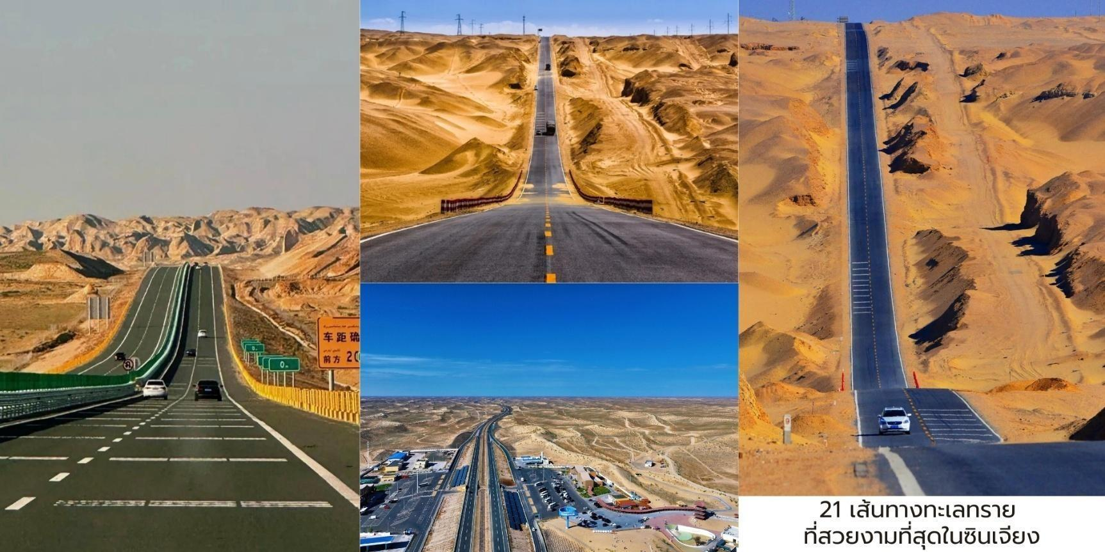
นำท่านเดินทางสู่ เมืองปูร์จิน (Burqin,布尔津) ผ่านทางหลวงหมายเลข S21 เส้นทางทะเลทราย ที่ สวยงามที่สุดในซินเจียง ถือเป็นหนึ่งในเส้นทางที่งดงามและน่าทึ่งที่สุดของเขตปกครองตนเองซินเจียง เส้นทางนี้ ทอดยาวกว่า 520 กิโลเมตร ใช้เวลาเดินทางโดยรถยนต์ประมาณ 6 ชั่วโมงครึ่ง ผ่านภูมิประเทศอันหลากหลายจาก ภูเขาสูง หุบเขา ไปจนถึงทะเลทรายอันเวิ้งว้าง ถนน S21 ตัดผ่านภูมิประเทศทะเลทรายกว้างใหญ่ตระการตา สีทองของ ผืนทรายตัดกับฟ้าสีครามราวภาพวาด บางช่วงสามารถมองเห็นเนินทรายที่ทอดยาวสุดลูกหูลูกตาเป็นจุดถ่ายภาพ ยอดนิยมสำหรับนักเดินทางสาย Road Trip

เที่ยง บริการอาหารกลางวัน ณ ภัตตาคาร
บ่าย นำท่านชม หาดห้าสีหวู่ฉ่ายทาน (Rainbow Beach,五彩滩) มหัศจรรย์ดินแดนหลากสีแห่งซินเจียง ชมทัศนียภาพที่สวยแปลกตาจนเหมือนหลุดไปอยู่บนดาวดวงอื่น ภูมิประเทศแบบยาร์ดังก์ (Yardang Landform) เกิดจากสภาพอากาศที่แห้งแล้งและกระแสลมแรงที่พัดกัดเซาะมาอย่างยาวนาน จนทำให้พื้นดินกลายเป็นหน้าผา ร่องหิน และเนินเขาเตี้ยๆ ที่มีรูปทรงแปลกตา พร้อมเฉดสีสลับชั้นกันอย่างน่าอัศจรรย์ มีแม่น้ำเอ้อร์ฉีซือ ไหลตัดผ่าน แม่น้ำสายนี้เป็นแม่น้ำสายเดียวในประเทศจีนที่ไหลไปสิ้นสุดที่มหาสมุทรอาร์กติก ชมความงามสองฝั่งที่ต่างกันสุดขั้ว ฝั่งหนึ่งของแม่น้ำจะเป็นหน้าผาหินหลากสีสันดูแปลกตาและแห้งแล้ง แต่อีกฝั่งกลับเป็นผืนป่าไม้สีเขียวชอุ่ม เป็นทัศนียภาพที่ตัดกันอย่างลงตัวและหาดูได้ยากมาก

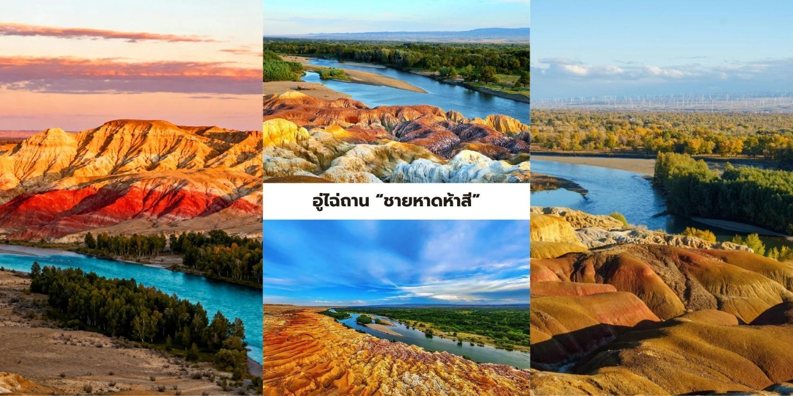
ค่ำ บริการอาหารค่ำ ณ ภัตตาคาร
ที่พัก Shang Shi International Hotel ระดับ 4* หรือเทียบเท่า
วันที่สาม อุทยานคานาส (คานาสือ) - อ่าวนางฟ้า - อ่าวพระจันทร์ - อ่าวมังกรนอน - ศาลาชมปลา - ทะเลสาบคานาส - เจียเติ้งยู่

เช้า บริการอาหารเช้า ณ ห้องอาหารของโรงแรม
นำท่านเดินทางสู่ อุทยานแห่งชาติคานาส (Kanas National Geopark,喀纳斯国家地质公园) ใช้เวลา เดินทางประมาณ 3 ชั่วโมง ความฝันของนักเดินทางที่รักธรรมชาติเป็นที่รู้จักกันในฐานะ "ดินแดนบริสุทธิ์สุดท้าย" ของจีนที่นี่ผสมผสานความลึกลับของทะเลสาบสีมรกต ความยิ่งใหญ่ของเทือกเขาอัลไต และมนต์เสน่ห์ของหมู่บ้าน ชนเผ่าถูหว่า (Tuwa) อย่างลงตัว เป็นเขตท่องเที่ยวธรรมชาติระดับ AAAAA ในมณฑลซินเจียงตอนเหนือของจีน ครอบคลุมพื้นที่กว่า 10,030 ตาราง กิโลเมตร และประกอบด้วยจุดชมวิวกว่า 55 แห่งใน 33 ประเภทภูมิทัศน์ ตั้งแต่ทะเลสาบสีฟ้า น้ำแข็ง ภูเขาหิมะ ป่าไม้ ทุ่งหญ้าไปจนถึงหมู่บ้านชนเผ่า นำท่านชมจุดชมวิวสำคัญในเขตคานาส ได้แก่
“อ่าวนางฟ้า” (Fairy Bay,神仙湾) หมอกยามเช้าที่ลอยเหนือแม่น้ำคานาสสร้างทิวทัศน์เหนือจริง เมื่อ แสงอาทิตย์แรกส่องลงบนผิวน้ำ เกิดเป็นประกายสีทองละมุน สร้างบรรยากาศลึกลับราวกับดินแดนแห่งเทพ
“อ่าวพระจันทร์เสี้ยว” (Moon Bay,月亮湾) จุดชมวิวที่โด่งดังที่สุดของคานาสและเป็นจุดถ่ายรูปยอดนิยม ที่สุด โค้งแม่น้ำรูปพระจันทร์สะท้อนแสงฟ้าอมเขียวภาพนี้คือ “โปสเตอร์ประจำซินเจียง”ที่นักท่องเที่ยวทุกคน ต้องถ่ายให้ได้
“อ่าวมังกรนอน” (Wolong Bay,卧龙湾) มีลักษณะเป็นเกาะเล็ก ๆ และลำน้ำคดโค้งคล้ายมังกรกำลัง หลับใหล ตำนานท้องถิ่นเล่าว่าที่นี่คือที่ซ่อนของสัตว์ประหลาดในทะเลสาบ
“ศาลาชมปลา” (Fish Watching Pavilion,观鱼台) จุดชมวิวบนยอดเขาที่ต้องเดินขึ้นกว่า 1,000 ขั้น ท่านจะได้เห็น ภาพทะเลสาบคานาสแบบพาโนรามา 360 องศางดงามราวกับสวรรค์บนดิน
เที่ยง บริการอาหารกลางวัน ณ ภัตตาคาร

บ่าย จากนั้นนำท่านชม ทะเลสาบคานาส (Kanas Lake, 喀纳斯湖) นิยามของความมหัศจรรย์ทาง ธรรมชาติที่ยังคงความบริสุทธิ์ไว้อย่างสมบูรณ์แบบตั้งตระหง่านอยู่ ณ ใจกลางของอุทยานแห่งชาติคานาส ใน เทือกเขาสูงของอัลไต (Altay Mountains)ทางซินเจียงเหนือในตอนเหนือสุดของจีนที่รอยต่อระหว่างรัสเซีย มองโกเลียและคาซัคสถาน อัญมณีแห่งซินเจียงเหนือสถานที่ที่ธรรมชาติเปล่งประกายความงามเหนือคำบรรยาย เกิดจากปรากฏการณ์การเปลี่ยนสีของน้ำในทะเลสาบอย่างต่อเนื่องตลอดทั้งปี
🌿 ฤดูใบไม้ผลิ น้ำใสฟ้าอ่อนราวกระจกสะท้อนหิมะที่เพิ่งละลาย
☀️ ฤดูร้อน เปลี่ยนเป็นสีมรกตสดใสเมื่อแสงแดดส่องกระทบตะกอนธารน้ำแข็ง
🍂 ฤดูใบไม้ร่วง ทะเลสาบกลายเป็นสีฟ้าอมทอง ตัดกับป่าสนสีส้มและเหลือง เป็นช่วงเวลาที่สวยที่สุด
❄️ ฤดูหนาว ผืนน้ำแข็งขาวโพลนปกคลุมทั่วทั้งทะเลสาบ เงียบสงบแต่ทรงพลัง
รอบทะเลสาบปกคลุมด้วยป่าสนและต้นเบิร์ชที่เปลี่ยนสีตามฤดูกาล เมื่อลมพัด หมอกบาง ๆ ลอยขึ้นเหนือผิวน้ำ… เป็นภาพที่นักถ่ายภาพจากทั่วโลกใฝ่ฝันจะได้เห็นสักครั้งในชีวิต
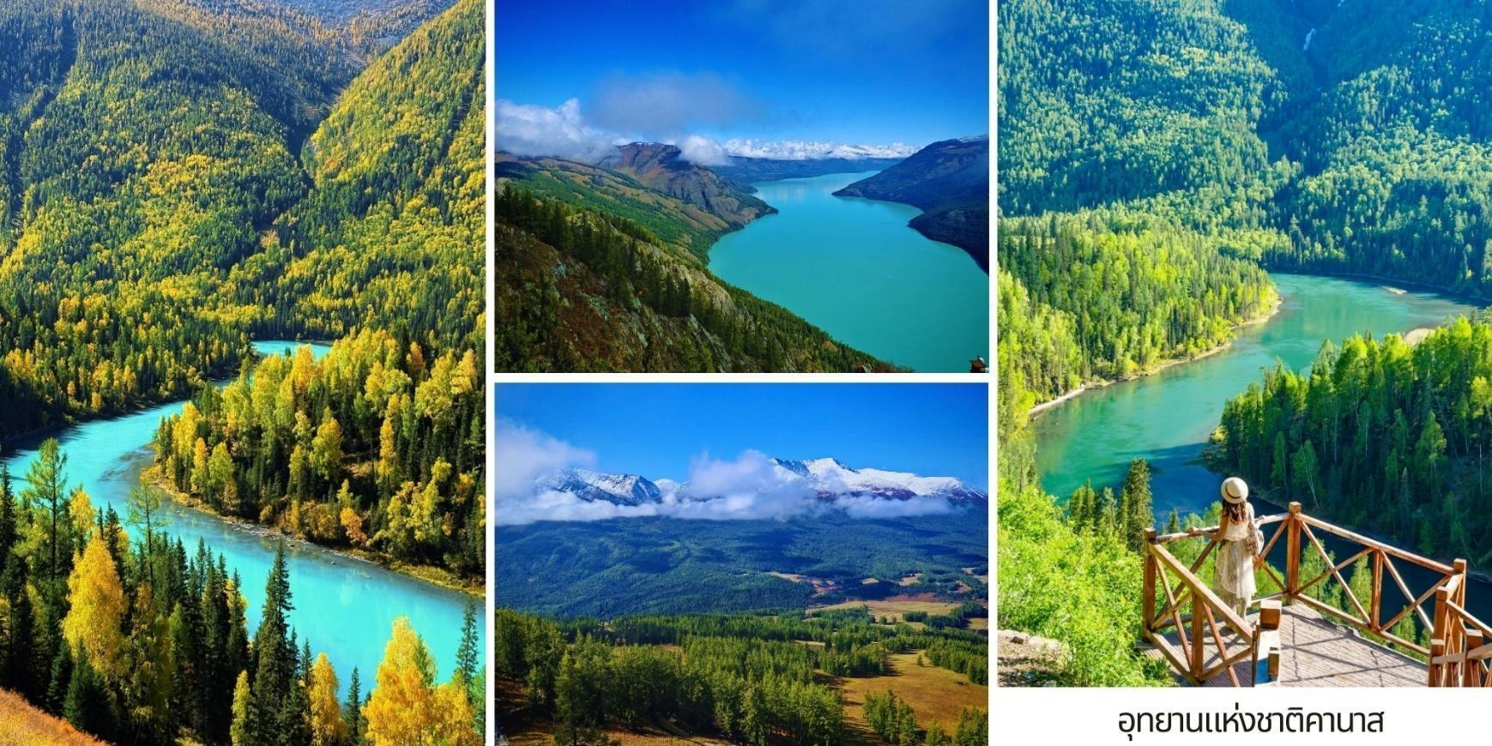
จากนั้นนำท่านเดินทางสู่ เจียเติ้งยู่ (Jiadengyu, 贾登峪) “หมู่บ้านในฝันก่อนถึงคานาส” ตั้งอยู่บนที่ราบสูงที่ รายล้อมไปด้วยป่าสนและภูเขาสลับซับซ้อนเป็นศูนย์กลางการบริการสำหรับท่องเที่ยวอุทยานแห่งชาติคานาส

ค่ำ บริการอาหารค่ำ ณ ภัตตาคาร
ที่พัก Hongbai Hualin Hotel ระดับ 4* หรือเทียบเท่า
วันที่สี่ เจียเติ้งยู่ - หมู่บ้านเหอมู่ - เมืองปูร์จิน - ตลาดกลางคืนเหอตี

เช้า บริการอาหารเช้า ณ ห้องอาหารของโรงแรม
นำท่านเดินทางสู่ หมู่บ้านเหอมู่ ใช้เวลาเดินทางประมาณ 2 ชั่วโมง 30 นาที ทำท่านเดินทางผ่านธรรมชาติ อันสวยงาม นำท่านชม หมู่บ้านเหอมู่ (Hemu Village, 禾木村) คือหนึ่งในภาพจำของซินเจียงเหนือเป็นสถานที่ ที่ได้รับการยกย่องจากช่างภาพทั่วโลกว่าเป็น "หมู่บ้านที่สวยที่สุดในประเทศจีน" และเป็นหนึ่งในไม่กี่แห่งที่คุณจะยังได้ สัมผัสวิถีชีวิตดั้งเดิมของชนเผ่า ถูหว่า (Tuwa) เหอมู่ตั้งอยู่กลางหุบเขาและถูกล้อมรอบด้วยป่าสนที่หนาแน่น บ้านเรือนในหมู่บ้านสร้างขึ้นด้วย ซุงไม้สน (Log Cabin) ในรูปแบบดั้งเดิม ทำให้ยังคงรักษากลิ่นอายของชุมชน เลี้ยงสัตว์บนที่ราบสูงไว้ได้อย่างสมบูรณ์ เหอมู่คือประสบการณ์ที่คุณจะได้ตื่นขึ้นมาพร้อมกับแสงแรกของวันและ ทะเลหมอกราวกับหลุดเข้าไปในโลกแห่งเทพนิยาย

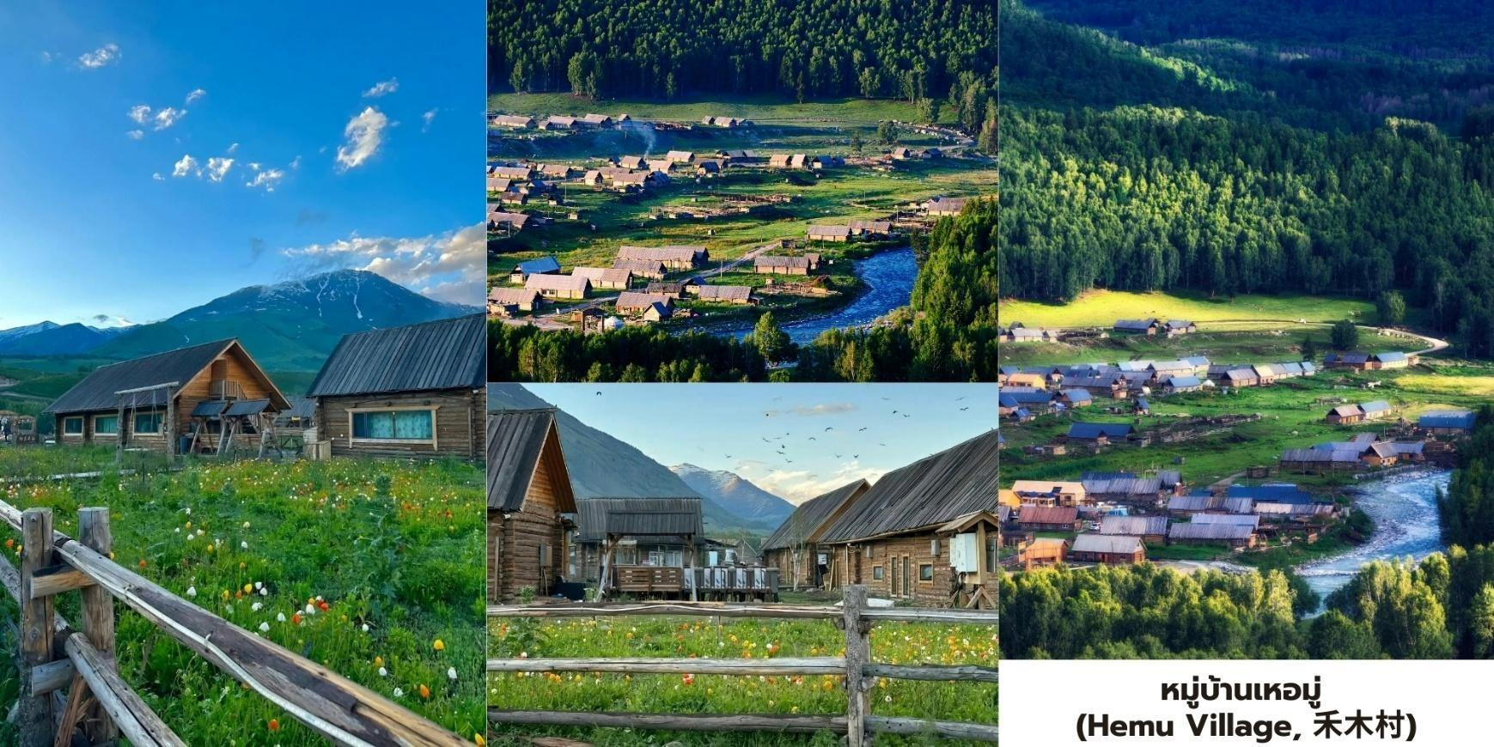
เที่ยง บริการอาหารกลางวัน ณ ภัตตาคาร
บ่าย นำท่านเดินทางสู่ เมืองปูร์จิน (Burqin, 布尔津) ใช้เวลาเดินทางประมาณ 3 ชั่วโมง 30 นาที ปูร์จินคือ อัญมณีเม็ดงามที่ซ่อนตัวอยู่ทางตอนเหนือของเขตปกครองตนเองซินเจียงอุยกูร์และเป็นจุดเชื่อมต่อสำคัญสู่แหล่ง ท่องเที่ยวระดับโลกอย่าง 喀纳斯 (Kanas National Park) เมืองนี้ได้รับฉายาว่า“ดินแดนแห่งแม่น้ำสีฟ้าและ แสงเหนือ ของซินเจียง” หลังจากขับรถผ่านทะเลทรายมาทั้งวัน ปูร์จินคือรางวัลที่คุณจะได้รับ เมืองเล็ก ๆ แห่งนี้เต็มไป ด้วย สถาปัตยกรรมสไตล์รัสเซียที่ดูเหมือนหลุดออกมาจากนิทาน นำท่านสัมผัสหัวใจสำคัญของเมืองในยามค่ำคืนที่ ตลาดกลางคืนเหอตี (Heti Night Market,河堤夜市) ตลาดกลางคืนริมแม่น้ำเอ้อร์จีซือ อากาศเย็นสบายยามค่ำคืน เสียงผู้คนครื้นเครง แสงไฟสว่างไสว และกลิ่นอาหารหอมกรุ่นที่ลอยมาตามลม สร้างบรรยากาศที่มีชีวิตชีวาและเป็น กันเองอย่างยิ่ง เมนูแนะนำ "ห้ามพลาด" ได้แก่ ปลาแม่น้ำเอ้อร์จีซือย่าง (额河烤鱼) นี่คือเมนูขึ้นชื่อที่สุด!ปลาจากแม่น้ำ สายนี้ เช่น ปลาห้าขีด (五道黑) หรือปลา หงส์แดง (大红鱼) ถูกนำมาย่างด้วยสูตรเฉพาะ เนื้อปลาสดหวานและมีรสชาติ เป็นเอกลักษณ์, เคบับ (羊肉串) เนื้อแกะเสียบไม้ย่างชิ้นใหญ่ตามแบบฉบับซินเจียง รสชาติเข้มข้น หอมเครื่องเทศ, เกวาส (格瓦斯/Kvass) เครื่องดื่มรสชาติคล้ายมอลต์/เบียร์อ่อน ๆ สไตล์รัสเซีย ช่วยดับกระหายและเข้ากันดีกับอาหาร ย่าง หรือ เบียร์กระป๋องท้องถิ่น ลองชิมเบียร์สดในท้องถิ่นที่เสิร์ฟพร้อมอาหารรสจัด
อิสระอาหารเย็นเพื่อสะดวกแก่การท่องเที่ยว
ค่ำ บริการอาหารค่ำ ณ ภัตตาคาร
ที่พัก Shang Shi International Hotel ระดับ 4* หรือเทียบเท่า
วันที่ห้า ปูร์จิน - อูร์เหอ - นครปีศาจ

เช้า บริการอาหารเช้า ณ ห้องอาหารของโรงแรม
นำท่านเดินทางสู่ เมืองอูร์เหอ (Urhe, 乌尔禾) ใช้เวลาเดินทางประมาณ 3 ชั่วโมง ดินแดนแห่งลม แสงและหินทะเลทราย คือเขตการ ปกครองหนึ่งของเมืองเคอลามาย (Karamay) ในซินเจียง ซึ่งเป็นจุดแวะพักสำคัญ บนเส้นทางสายเหนือ (North Xinjiang Ring Road) ที่มุ่งหน้าสู่ปูร์จินและคานาส ที่นี่โดดเด่นด้วยภูมิทัศน์แบบ โกบี (Gobi) ที่แห้งแล้ง แต่เต็มไป ด้วยปรากฏการณ์ทางธรณีวิทยาอันน่าทึ่ง และความงามที่สวนทางกับความเวิ้งว้าง

เที่ยง บริการอาหารกลางวัน ณ ภัตตาคาร
บ่าย นำท่านชม นครปีศาจ (Ghost City, 魔鬼城) เมืองปีศาจแห่งทะเลทราย เสียงลมและหินแห่งทะเลทราย ความงามเหนือจริงของซินเจียงที่ยืนยันถึงพลังอันยิ่งใหญ่ของธรรมชาติ ที่นี่ไม่ได้เป็นเพียงภูมิประเทศที่แห้งแล้ง แต่คือห้องเรียนทางธรณีวิทยาที่มีชีวิต นครปีศาจแห่งนี้คือแหล่งรวมปรากฏการณ์ "ภูมิประเทศแบบหย่าตัน" ที่ใหญ่และได้รับการอนุรักษ์ดีที่สุดแห่งหนึ่งในโลก คำว่า "หย่าตัน" (Yardang) เป็นคำศัพท์ทางธรณีวิทยาที่ใช้เรียก สันเขาหรือโขดหินที่ถูกแกะสลักโดยกระบวนการกัดกร่อนจากลม (Wind Abrasion) และ น้ำ (Water Erosion) ในช่วงเวลาหลายล้านปี ทำให้เกิดประติมากรรมแห่งกาลเวลาโครงสร้างหินดินดานและหินทรายที่นี่ถูกสร้างขึ้น จากชั้น ตะกอนในยุคครีเทเชียส (Cretaceous Period) ซึ่งเคยเป็นทะเลสาบน้ำจืดโบราณ เมื่อภูมิประเทศ ถูกยกตัว สูงขึ้น ลมทะเลทรายจึงเริ่มทำหน้าที่เป็นช่างแกะสลัก สร้างสรรค์ภูมิทัศน์ให้มีรูปทรงคล้าย ปราสาทโกธิค, เรือรบโบราณ, สฟิงซ์, และป้อมปราการที่ยิ่งใหญ่เกินจินตนาการของมนุษย์ปรากฏการณ์เสียงสะท้อนที่มาของชื่อ "นครปีศาจ" มาจากเสียงเมื่อลมแรงพัดผ่านช่องหินและหุบเหวที่ว่างเปล่าจะเกิดเสียงหวีดหวิวที่ดังอย่างต่อเนื่อง คล้ายเสียงหอน, เสียงดนตรีประหลาด, หรือเสียงคร่ำครวญ ซึ่งสร้างบรรยากาศลึกลับและน่าเกรงขามให้กับผู้มาเยือนความงามของ นครปีศาจนั้นแปรผันไปตามสภาพแสงและเงา ทำให้มันเป็นสวรรค์ของช่างภาพ ได้รับการยอมรับจาก วงการภาพยนตร์ จีนและฮอลลีวูด โดยถูกใช้เป็นฉากหลังสำหรับภาพยนตร์แนวประวัติศาสตร์และแฟนตาซีหลายเรื่อง เช่น "7กระบี่เทวดา (Seven Swords)" ทำให้ความรู้สึกเมื่อไปยืนอยู่ ณ ที่แห่งนี้เต็มไปด้วยจินตนาการและความยิ่งใหญ่
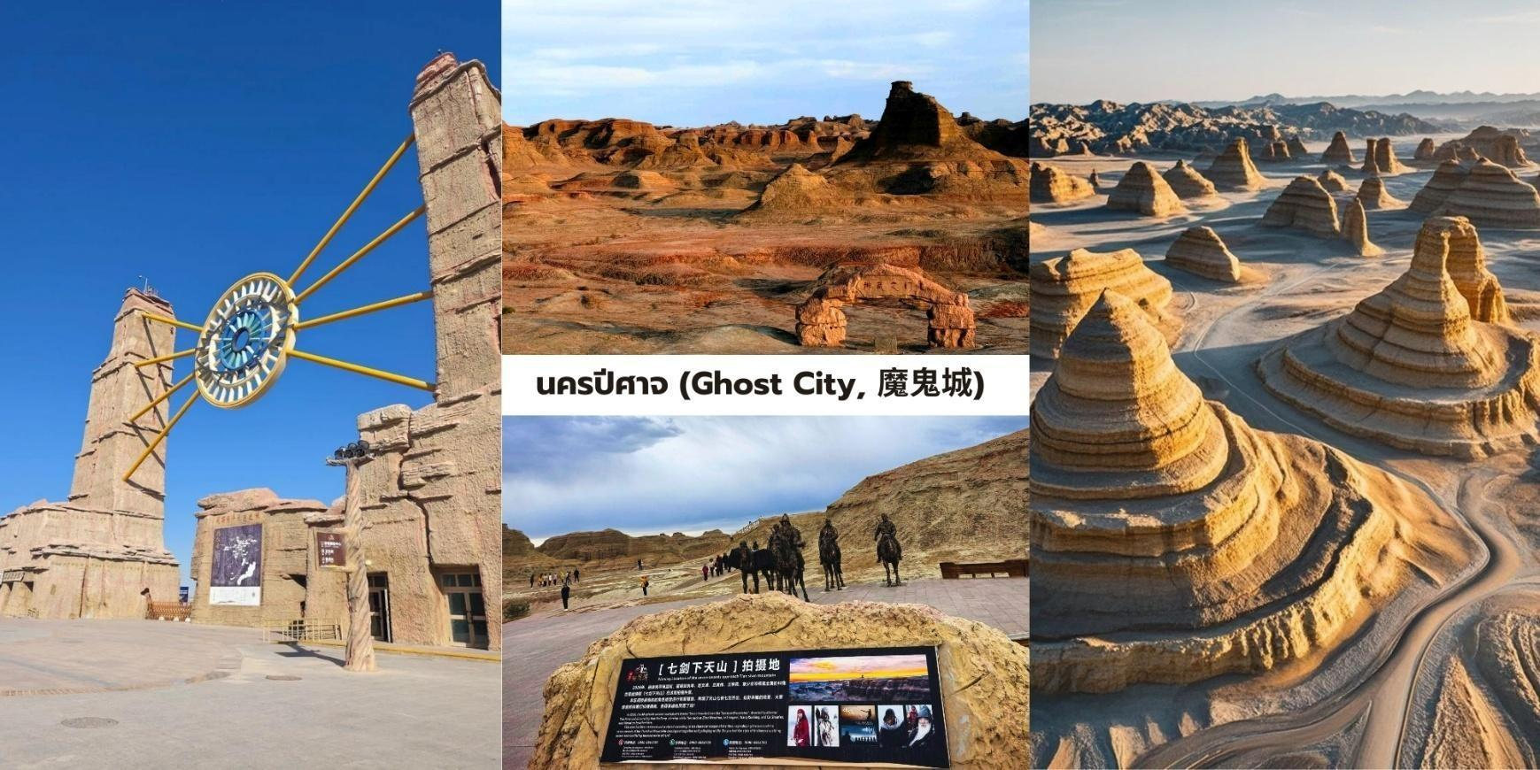
ค่ำ บริการอาหารค่ำ ณ ภัตตาคาร
ที่พัก Haitang Hotel ระดับ 4* หรือเทียบเท่า
วันที่หก อูร์เหอ - อุรุมชี - ตลาดนานาชาติซินเจียงแกรนด์บาร์ซาร์

เช้า บริการอาหารเช้า ณ ห้องอาหารของโรงแรม
นำท่านเดินทางสู่ เมืองอุรุมชี (Urumqi, 乌鲁木齐) เมืองหลวงของเขตปกครองตนเองซินเจียง อุยกูร์ (Xinjiang Uyghur Autonomous Region)ตั้งอยู่ทางตะวันตกเฉียงเหนือของประเทศจีน ห่างจากชายฝั่ง ทะเลจีนกว่า 2,500 กิโลเมตรและได้รับการบันทึกโดย Guinness World Records ว่าเป็น “เมืองที่อยู่ไกลจาก มหาสมุทรที่สุดในโลก

”แม้จะอยู่กลางแผ่นดิน แต่เมืองนี้กลับเต็มไปด้วยชีวิตชีวา สีสันของวัฒนธรรม และธรรมชาติที่ งดงามรอบตัวที่นี่คือ “หัวใจของซินเจียง” และจุดเริ่มต้นของการเดินทางสู่เส้นทางสายไหม (Silk Road) ที่เชื่อมโลก ตะวันออกและตะวันตก เข้าด้วยกัน ใช้เวลาเดินทางประมาณ 5 ชั่วโมง
เที่ยง บริการอาหารกลางวัน ณ ภัตตาคาร
บ่าย จากนั้นนำท่านสู่ ตลาดนานาชาติซินเจียงแกรนด์บาร์ซาร์ (Xinjiang International Grand Bazaar,新疆国际大巴扎) ดั่งประตูที่เปิดไปสู่โลกแห่งวัฒนธรรมอันหลากหลายและชีวิตชีวาของภูมิภาคนี้เมื่อย่าง กรายสู่เมืองอุรุมชี หัวใจแห่งซินเจียง ท่านจะสัมผัสได้ถึงบรรยากาศอันคึกคักและมีสีสัน ตลาดแห่งนี้มิได้เป็นเพียง แหล่งซื้อขายสินค้า แต่เป็นเสมือนพิพิธภัณฑ์มีชีวิตที่สะท้อนให้เห็นถึงเอกลักษณ์ทางศิลปะ หัตถกรรมและวิถีชีวิตของ ผู้คนในซินเจียง สถาปัตยกรรม อันโดดเด่นด้วยโดมสูงตระหง่านและลวดลายอิสลามอันวิจิตรบรรจง ยิ่งเสริมให้ตลาด แห่งนี้งดงามและน่าประทับใจ ภายในตลาดท่านจะได้พบกับสินค้าหลากหลายชนิดที่ละลานตา ไม่ว่าจะเป็นพรมเปอร์เซีย ลวดลายสวยงามและปราณีต ผ้าไหมซินเจียง เนื้อนุ่มสีสันสดใส เครื่องประดับเงินและหยกที่ส่องประกาย เครื่องดนตรี พื้นเมืองที่มีเอกลักษณ์เฉพาะตัว เครื่องเทศ หอมกรุ่นที่ชวนให้ลิ้มลองและผลไม้แห้ง รสชาติหวานฉ่ำนานาชนิด นอกจากสินค้าอันน่าดึงดูดแล้ว ตลาดแห่งนี้ยังเป็นสวรรค์ของนักชิม ท่านจะได้ลิ้มลองอาหารพื้นเมืองแสนอร่อย ไม่ว่าจะเป็นเนื้อแกะย่าง (Kebab) หอมเครื่องเทศ ลาเมียน (Lagman Noodles) เส้นเหนียวนุ่มคลุกเคล้ากับซอสรส เข้มข้น ซัมซา (Samsa) ขนมปังอบ ไส้เนื้อแกะรสเลิศและโยเกิร์ต รสชาติเข้มข้น เสิร์ฟพร้อมน้ำผึ้งและผลไม้ การเดินเล่นในตลาดแกรนด์บาร์ซาร์ ไม่ได้เป็นเพียงการจับจ่ายซื้อของ แต่เป็นการสัมผัสวัฒนธรรมอย่างใกล้ชิด ชมการแสดงดนตรีและนาฏศิลป์พื้นเมืองที่จัดขึ้นเป็นครั้งคราวและดื่มด่ำกับบรรยากาศอันเป็นเอกลักษณ์ที่ผสมผสาน ระหว่างความเป็นตะวันออกกลางและเอเชียกลางได้อย่างลงตัว
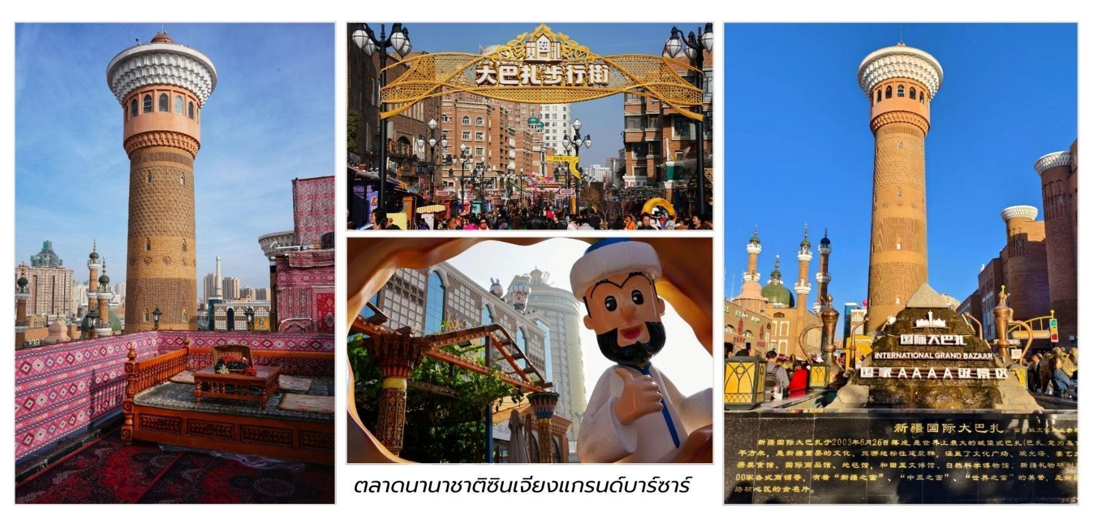
อิสระอาหารเย็นเพื่อสะดวกแก่การท่องเที่ยว

ที่พัก Ying Gang Hotel ระดับ 4* หรือเทียบเท่า

วันที่เจ็ด สนามบินอุรุมชี - สนามบินเซี่ยงไฮ้ผู่ตง - สนามบินสุวรรณภูมิ ประเทศไทย

เช้า บริการอาหารเช้า ณ ห้องอาหารของโรงแรม หรือ แบบ Set Box
สมควรแก่เวลา นำท่านเดินทางสู่สนามบินเมืองอุรุมชี
09.05 น. บินลัดฟ้าสู่ เมืองเซี่ยงไฮ้ โดยสายการบิน เซี่ยงไฮ้แอร์ไลน์ (Shanghai Airlines) เที่ยวบินที่ FM9222 ใช้เวลาเดินทางประมาณ 4 ชั่วโมง 50 นาที มีบริการอาหารและเครื่องดื่ม บนเครื่อง
13.55 น. เดินทางถึงสนามบิน สนามบินนานาชาติเซี่ยงไฮ้ผู่ตง (Shanghai Pudong International Airport-PVG) หลังจากผ่านขั้นตอนการตรวจคนเข้าเมืองแล้ว เปลี่ยนเที่ยวบินเพื่อเดินทางกลับสู่ประเทศไทย อิสระอาหารกลางวันตามอัธยาศัย
17.20 น. ออกเดินทางบินลัดฟ้ากลับสู่ สนามบินสุวรรณภูมิ ประเทศไทย โดยสายการบิน เซี่ยงไฮ้แอร์ไลน์ (Shanghai Airlines) เที่ยวบินที่ FM839 ใช้เวลาเดินทางประมาณ 4 ชั่วโมง 35 นาที มีบริการอาหารและเครื่องดื่ม บนเครื่อง
20.55 น. เดินทางถึง สนามบินสุวรรณภูมิ ประเทศไทย โดยสวัสดิภาพ พร้อมด้วยความประทับใจ
